**II. HỆ THỐNG CHỐNG BÓ CỨNG PHANH – ABS**

**1.Tìm hiểu hệ thống chống bó cứng phanh (ABS) của ô tô**

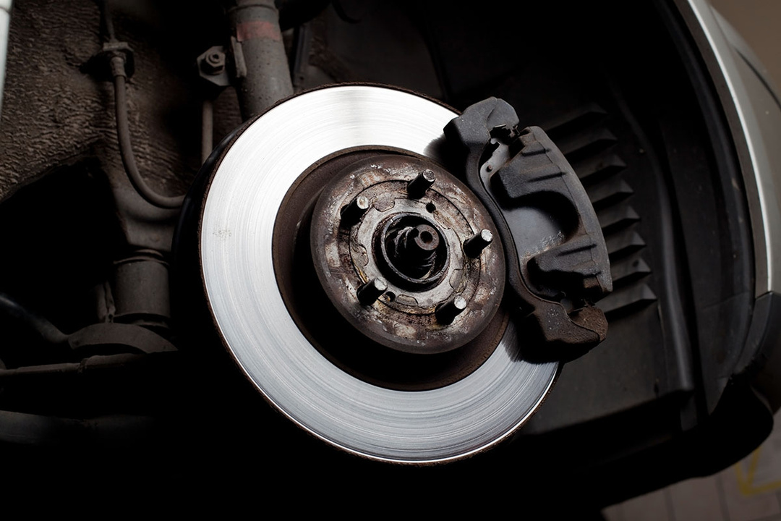

- Khái niệm: ABS là viết tắt của Anti-lock Brake System, một trong những hệ thống an toàn giúp hỗ trợ chống bó cứng phanh. ABS của các dòng xe đều được nhà sản xuất chăm chút khi thiết kế nên hệ thống an toàn hoàn thiện và chặt chẽ, đảm bảo tối đa an toàn cho người sử dụng.

**2.Từ đó**

**a) Xác định và mô tả về mục đích, cấu tạo cơ bản, chức năng của các bộ phân và liên kết giữa các bộ phận của hệ thống ABS**

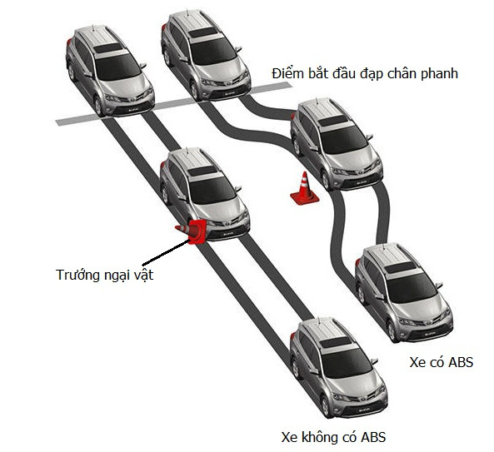

**\* Cấu tạo và chức năng và sự liên kết của các bộ phận:**

**- Cảm biến tốc độ ABS:**

+Giúp hệ thống ABS nhận biết được các bánh xe có bị rơi vào tình trạng “bó cứng” hay không.

+Cảm biến ABS này thường được đặt ở trên mỗi bánh xe hoặc ở bộ vi sai tùy theo trường hợp.

**- Van thủy lực của hệ thống ABS:** để kiểm soát các má phanh ở mỗi bánh, gồm 3 vị trí cơ bản:

+ Van mở: Áp lực phanh tương đương áp lực của người lái lên bàn đạp phanh được truyền trực tiếp đến bánh xe.

+ Van khoá: Tăng áp lực phanh mà người lái đặt lên bàn đạp phanh lên bánh xe.

+ Van nhả: Làm giảm áp lực phanh mà người lái đặt lên bàn đạp phanh lên bánh xe.

**- Bơm thuỷ lực của hệ thống phanh ABS:**

**+**Có nhiệm vụ bơm và xả để thay đổi áp lực lên các bánh xe thông qua hệ thống van thuỷ lực.

- Máy tính – hệ thống điều khiển phanh ABS:

+Có nhiệm vụ nhận dữ liệu và thông số từ các cảm biến tốc độ để tính toán và đưa ra các hiệu chỉnh về áp lực phanh tối ưu cho mỗi bánh.

**b) Phân tích nguyên lý hoạt động của hệ thống ABS. Nguyên lý hoạt động của hệ thống ABS dựa trên các kiến thực vật lý nào? Phân tích các kiến thức liên quan đến cơ học**

ABS hoạt động trên nền tảng nguyên lý khá cơ bản đó là nhờ vào cảm biến tốc độ trên từng bánh xe, gửi thông tin về cho ECU (bộ não của ABS) và từ đó nó sẽ nắm bắt được vận tốc quay trên từng bánh xe và phát hiện ngay tức khắc bánh xe nào có hiện tượng bị “bó cứng” khi người lái đạp phanh đột ngột, dẫn tới hiện tượng bị trượt khỏi mặt đường.

Nếu xe không được trang bị ABS thì khi phanh, theo lực quán tính sẽ là cho xe trượt trên đường làm mất kiểm soát.

Khi xe có phanh ABS và đột ngột phanh, hệ thống sẽ ấn nhả phanh khoảng 15 lần mỗi giây, thay vì phanh 1 lần cực mạnh khiến xe trượt mất kiểm soát

Khi xe có ABS, ECU sẽ dựa tự động tính toán vận tốc và thao tác của tài xế để đưa một lực phanh phù hợp cho mỗi bánh, đảm bảo tài xế vẫn có thể kiểm soát được quỹ đạo của xe.

**Cụ thể như sau:** Nếu ECU nhận thấy có một hay nhiều bánh có tốc độ chậm hơn mức quy định nào đó so với các bánh còn lại. Lúc này, thông qua bơm và van thủy lực, ABS tự động giảm áp suất tác động lên đĩa (đây là quá trình nhả), giúp bánh xe không bị bó cứng. Tương tự, nếu một trong các bánh quay quá nhanh, máy tính cũng tự động tác động lực trở lại, đảm bảo quá trình hãm.

**c) Nhận diện, mô tả và từ đó phân tích các yếu tố ảnh hưởng đến hệ thống ABS cơ bản. Đưa ra các giải pháp cải tiến hệ thống nếu có thể**

**Hiện tượng:** khi xe vận hành mặc dù không tác dụng vào chân đạp phanh đồng thời cần phanh tay, nhưng chúng ta vẫn cảm thấy có sự cản trở rất lớn (sờ tang trống bị nóng lên).

**Nguyên nhân:** bộ hãm cứng bánh xe (ABS) bị kẹt hỏng. Lò xo hồi vị guốc phanh gãy hỏng, chính vì vậy làm cho má phanh phải luôn tiếp xúc với tang trống hoặc còn lí do khác đó là điều chỉnh sai khe hở má phanh (khe hở quá nhỏ) khiến cho hệ thống không thể hoạt động được bình thường.

**Hiện tượng:** phanh xe bị kéo lệch về một bên

**Nguyên nhân:** bộ hãm cứng bánh xe (ABS) bị kẹt hỏng về một bên. Nguyên dó là áp suất lốp và độ mòn của hai bánh xe trái và phải không hề giống nhau. Má phanh dính đầy dầu mỡ, hoặc khe hở má phanh và tang trống của hai bánh xe phải và trái khác nhau. Pít tông, xi lanh bánh xe hoặc guốc phanh bị kẹt về phía một bên của xe.

**Hiện tượng**: phanh có tiếng kêu ồn rất khác thường ở cơ cấu phanh

**Nguyên nhân:** bộ hãm phanh cứng bánh xe (ABS) bị kẹt hỏng. Cơ cấu phanh bao gồm má phanh bị mòn nhiều đến đinh tán rồi dẫn tới bề mặt má phanh chai cứng hoặc ổ bi máy mòn vỡ.

**\*Giải pháp**: khi gặp [**các tình trạng hư hỏng phanh ABS**](https://mechanicauto.vn/hu-hong-thuong-gap-khi-su-dung-phanh-abs.html) trên các chủ xe cần đến trung tâm sửa chữa bảo dưỡng Ô tô đời mới gần nhất để có những giải pháp ngay tức khắc. Vì như trong bài đọc đã được đề cập hệ thống phanh ABS đóng vai trò quan trọng trong việc điều khiển xe cũng như mang lại sự an toàn cho bản thân và người đồng hành.